Aşağıdaki tekerlemeleri 10’ar kez okuyun. “Keçiler” tekerlemesini BİTİŞİK EĞİK LE YAZISI İLE defterinize yazınız.

KEÇİLER  
Ayşe Hanım’ın keçileri,

[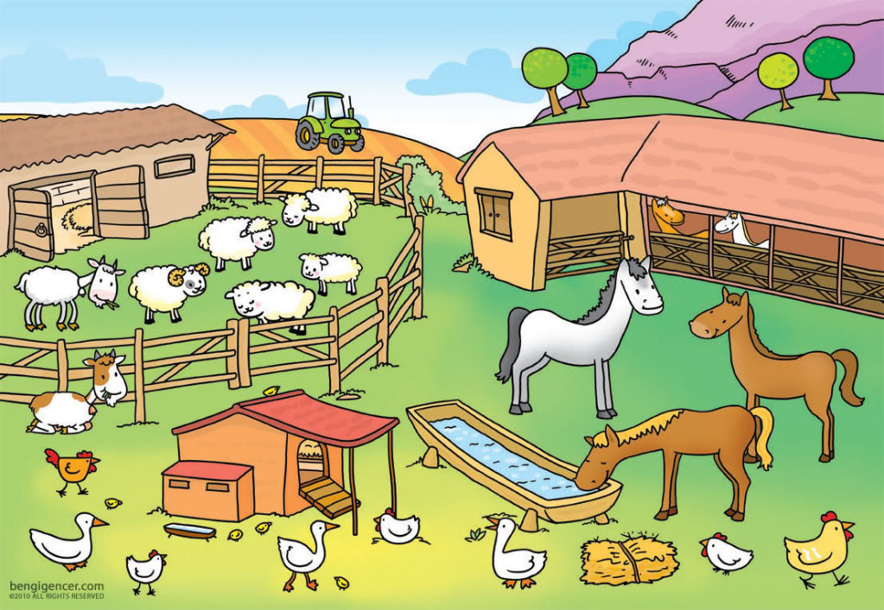](http://www.google.com.tr/url?sa=i&rct=j&q=&esrc=s&source=images&cd=&cad=rja&docid=FRx4ewy0cigS-M&tbnid=DeGqmoewgSSg7M:&ved=0CAUQjRw&url=http://www.oyunmobil.net/cizgi-film-izle/barbie-sofor-ehliyeti.html&ei=oy39UrOOEoPP0AWMmICIDg&psig=AFQjCNHe4pkffor0nX_w6Vra-ffX1doDKQ&ust=1392410278357586)Hop hop hopluyor.

Arpa, saman istiyor.

Arpa, saman yok.

Kilimcide çok.

Kilimci kilim dokur,

İçinde bülbül okur.

İki kardeşim olsa,

Biri ay, biri yıldız,

Biri oğlan biri kız,

Hop hop çikolata,

Akşam yedim salata.

Seni gidi kerata!

[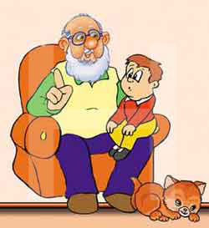](http://www.google.com.tr/url?sa=i&rct=j&q=&esrc=s&source=images&cd=&cad=rja&docid=ZNs-pifs5PyYbM&tbnid=YM2ScKHoW2IJNM:&ved=0CAUQjRw&url=http://unakuz.tr.gg/%C7OCULARA-E%26%23286%3B%26%23304%3BT%26%23304%3BC%26%23304%3B-H%26%23304%3BKAYELER.htm&ei=XS79Ur2CD4_L0AXKwIHQCQ&psig=AFQjCNHQx4Z56TSL9v_naP60_hIu6X1Plw&ust=1392410584391106)

DEDE

Altı kere altı otuz altı,

Dedemin sakalı yolda kaldı.

Sakalı aldı, dereye attı.

Dedem sakalsız kaldı.